广东省深圳实验学校初中部2025-2026学年八年级上学期期中数学试卷
学校:___________姓名：___________班级：___________考号：___________

一、单选题
1．若二次根式在实数范围内有意义，则的取值范围是（ ）
A． B． C． D．
2．在，，，，9.080080008……（每一个8多一个0）这5个数中，无理数共有（ ）
A．4个 B．3个 C．2个 D．1个
3．下列表述中，能确定具体位置的是（ ）
A．小明家在沈河区
B．小华坐在电影院的第10排
C．沈阳市位于东经122度
D．学校在小林家北偏东，距离800米的方向上
4．估计的值在（ ）
A．1和2之间 B．2和3之间 C．3和4之间 D．4和5之间
5．下列条件中，不能判断是直角三角形的是（ ）
A． B． C． D．
6．将点向右平移个单位长度到达点，若点的横坐标和纵坐标相等，则的值为（ ）
A． B． C． D．
7．《九章算术》中有一道题，原文是：“今有共买物，人出八，盈三；人出七，不足四．问：人数、物价各几何？”译文是：假设共同买东西，如果每人出8钱，盈余3钱；每人出7钱，不足4钱．问：人数、物价各多少？设人数为x，物价为y，则可列方程组为（ ）
A． B． C． D．
8．如图，点，，是平面直角坐标系中第一象限内的三个点，画出经过这三个点中每两个点的一次函数的图象，并得到函数表达式为，和，当时，一次函数的图象应为（ ）
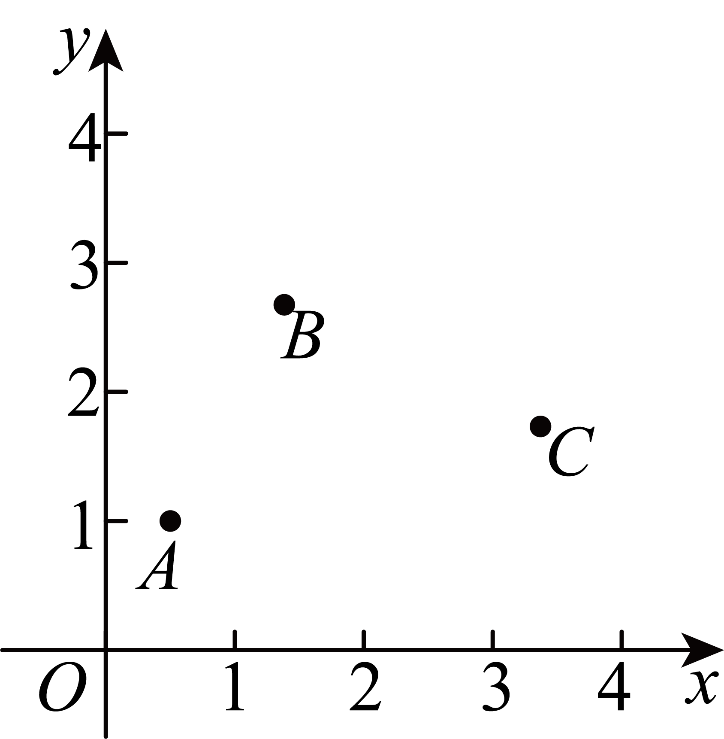
A．直线 B．直线 C．直线 D．无法确定

二、填空题
9．4的平方根是_______．
10．已知，则在第_______象限．
11．已知点，都在直线上，则______．（填“<”，“>”或“=”）
12．如图，有一圆柱，其高为15，它的底面周长为10，蚂蚁在圆柱表面爬行，从点A爬到点B，其中B离上沿3，则蚂蚁经过的最短路程为______．
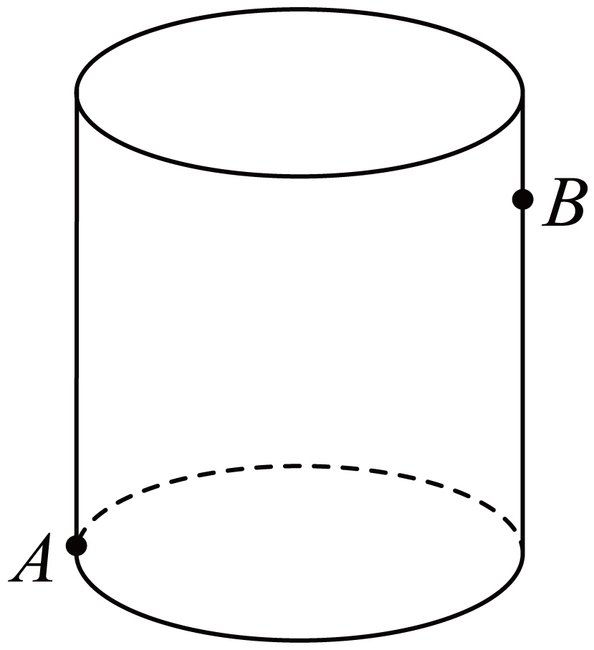
13．如图，在中，，点为上一点，连接，若，，，则______．
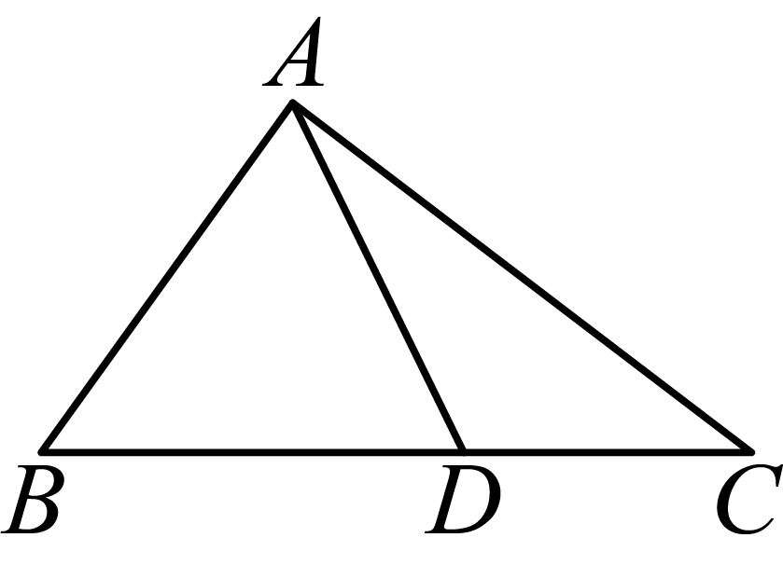

三、解答题
14．计算：
(1)．
(2)．
15．解二元一次方程组：．
16．如图，在平面直角坐标系中，梯形的顶点均在正方形网格的格点上．
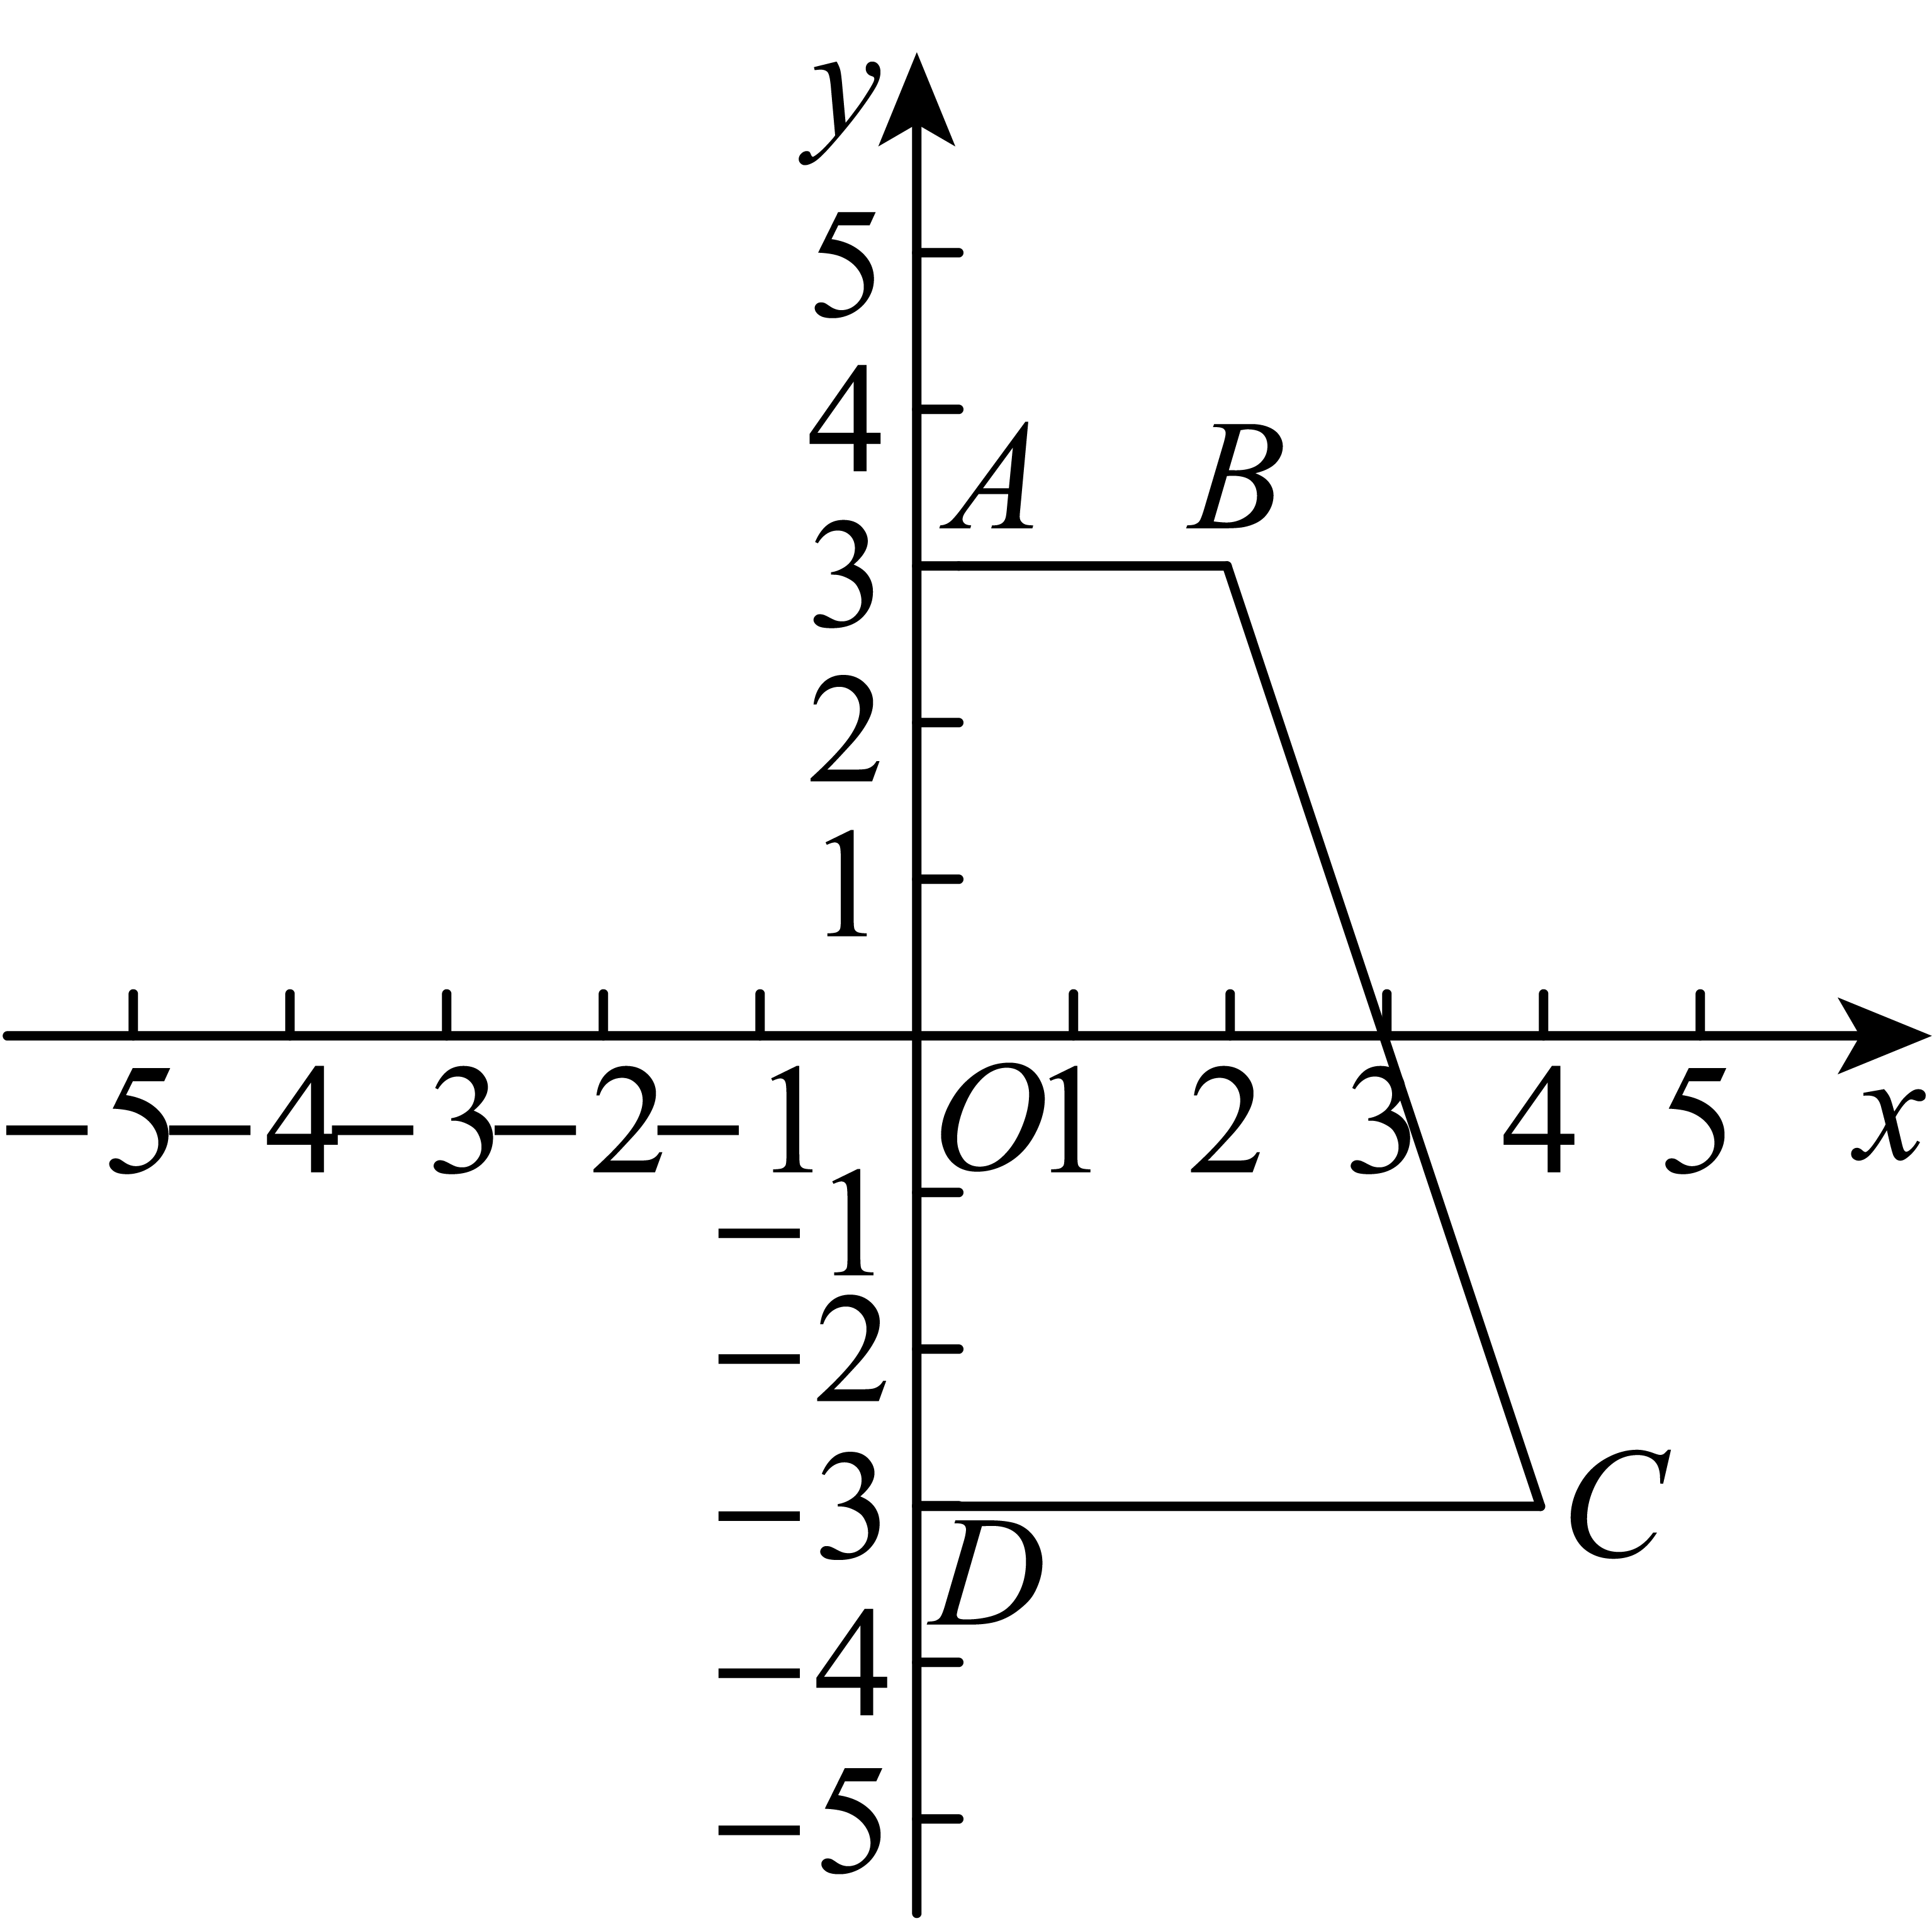
(1)请写出点和点的坐标：（___，___），（___，___）
(2)点与点关于轴的对称点分别为点和点，请在图中画出点和点．
(3)连接、和，梯形内有一点，使得且．请在图中画出点，并写出点的坐标．
17．某生态柑橘园现有柑橘，计划租用，两种型号的货车将柑橘运往外地销售．已知满载时，用1辆型车和1辆型车一次可运柑橘；用4辆型车和3辆型车一次可运柑橘．
(1)1辆型车和1辆型车满载时可一次分别运柑橘多少吨？
(2)若计划租用型货车辆，型货车辆，一次运完全部柑橘，且每辆车均为满载，请帮柑橘园设计租车方案（要求、型货车都要有）．
18．如图，在平面直角坐标系中，点在一次函数的图象上．
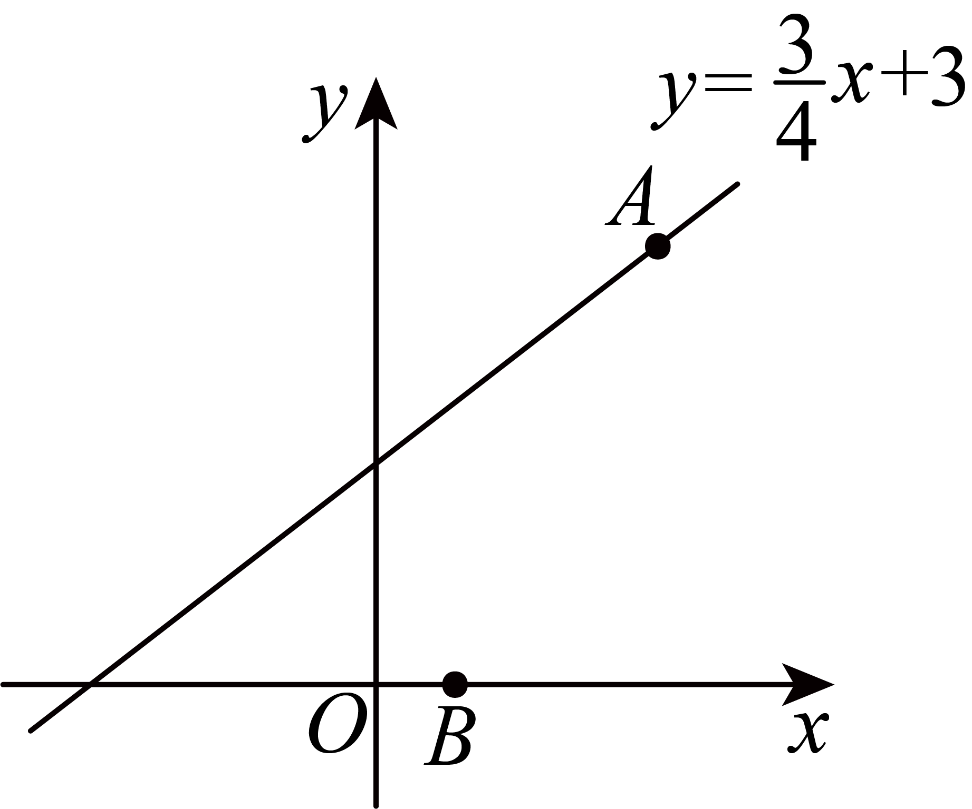
(1)求点的坐标．
(2)点和点都在轴上，当的面积是时，求点的坐标．
19．已知是关于、的二元一次方程组．
(1)①当时，该方程组的解为_________；
②该方程组的解为___________（用含的式子表示）．
(2)若方程组的解也满足方程，求的值；
(3)若无论取何值，代数式的值都是定值，求、满足的条件，并求出这个定值．
20．在通过构造全等三角形解决问题的过程中，有一种方法叫作“倍长中线法”．
【方法指导】（1）如图1，在中，，点为中点，若，，求的长．为解决此问题，小张使用“倍长中线法”：如图2，延长至点，使得，连接，容易得到，可通过勾股定理求出线段的值，则______．
【问题解决】（2）如图3，在中，，点为斜边中点，点在线段上，连接，过点作交线段于点，连接，求证：．
【拓展提升】（3）如图4，在中，，，，点为斜边中点，点在的延长线上，连接，过点作交射线于点，当时，求此时的长．
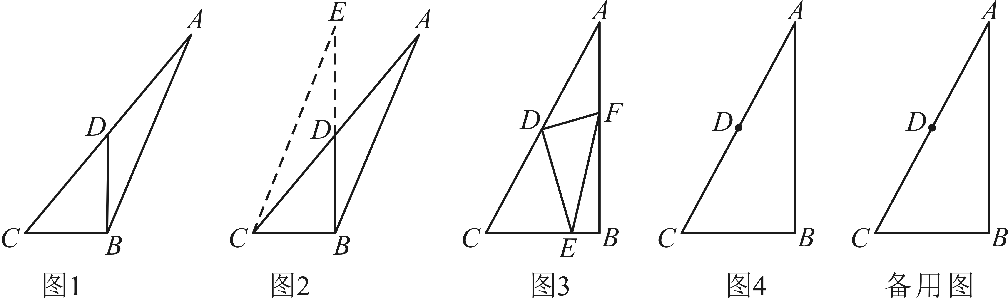

《广东省深圳实验学校初中部2025-2026学年八年级上学期期中数学试卷》参考答案
题号 | 1 | 2 | 3 | 4 | 5 | 6 | 7 | 8
答案 | C | B | D | C | D | D | B | C

1．C
【分析】本题考查了二次根式有意义的条件，解一元一次不等式，二次根式在实数范围内有意义的条件是被开方数大于或等于零，据此列不等式求解，熟练掌握二次根式有意义的条件是解此题的关键．
【详解】解：∵二次根式在实数范围内有意义，
∴，
∴，
故选：C．
2．B
【分析】本题主要考查无理数的定义，无理数就是无限不循环小数，理解无理数的概念，一定要同时理解有理数的概念，有理数是整数与分数的统称，即有限小数和无限循环小数是有理数，而无限不循环小数是无理数，由此即可判断选项．其中初中范围内学习的无理数有：，等；开不尽方的数；以及像0.101001000100001…等有这样规律的数．
【详解】解：是整数，属于有理数；
中是无理数，除以5后仍为无理数；
是开方不尽的数，属于无理数；
，是整数，属于有理数；
9.080080008……（每一个 8 多一个 0）是无限不循环小数，属于无理数；
综上所述，无理数有、、9.080080008……（每一个 8 多一个 0），共 3 个，
故选：B．
3．D
【分析】本题考查了确定位置的方法，解决本题的关键是确定位置所需的要素．
要确定具体位置，需同时具备方向和距离或两个坐标参数，由此判断选项即可．
【详解】解：A选项，沈河区是较大范围，无法确定具体点，不满足题意；
B选项，仅给出排数，缺少座位号，无法定位，不满足题意；
C选项，仅给出经度，缺少纬度，无法确定具体点，不满足题意；
D选项，通过北偏东50°的方向和800米的距离，可唯一确定学校的位置．
故选：D．
4．C
【分析】本题考查无理数的估算，夹逼法求出无理数的范围，进行判断即可．
【详解】解：∵，
∴，
∴，
∴的值在3和4之间；
故选C．
5．D
【分析】根据勾股定理的逆定理、三角形的内角和为180度进行判定即可．
【详解】解：A、a：b：c=3：4：5，所以设a=3x，b=4x，c=5x，而（3x）²+（4x）²=（5x）²，故为直角三角形；
B、,所以设a=x，b=2x，c=x，而 符合勾股定理的逆定理，故为直角三角形；
C、因为∠A+∠B=∠C，∠A+∠B+∠C=180°，则∠C=90°，故为直角三角形；
D、因为，所以设∠A=3x，则∠B=4x，∠C=5x，故3x+4x+5x=180°，解得x=15°，3x=15×3=45°，4x=15×4=60°，5x=15×5=75°，故此三角形是锐角三角形．
故选：D
【点睛】此题考查了解直角三角形的相关知识，根据勾股定理的逆定理、三角形的内角和定理结合解方程是解题的关键．
6．D
【分析】本题考查了坐标系中的平移，熟知平移时点的坐标变化规律是解题的关键．根据平移时点的坐标变化规律，表示出点的坐标，再根据点的横坐标和纵坐标相等建立关于的方程即可解决问题．
【详解】解：将点向右平移个单位长度到达点，
，
点的横坐标和纵坐标相等，
，解得．
故选：D ．
7．B
【分析】本题考查列二元一次方程组解应用题，抓住等量关系是解题关键．
根据题设人数为x，物价为y，抓住等量关系每人出8钱，盈余3钱；每人出7钱，不足4钱列方程组即可．
【详解】解：设人数为x，物价为y，
由每人出八钱，会多三钱；总钱数,
每人出七钱，又差四钱；总钱数，
∴联立方程组为．
故选：B．
8．C
【分析】本题考查了一次函数的图象，作直线、、，求出当时，，，，画出直线，由函数图象并结合即可得解，采用数形结合的思想是解此题的关键．
【详解】解：如图，作直线、、，
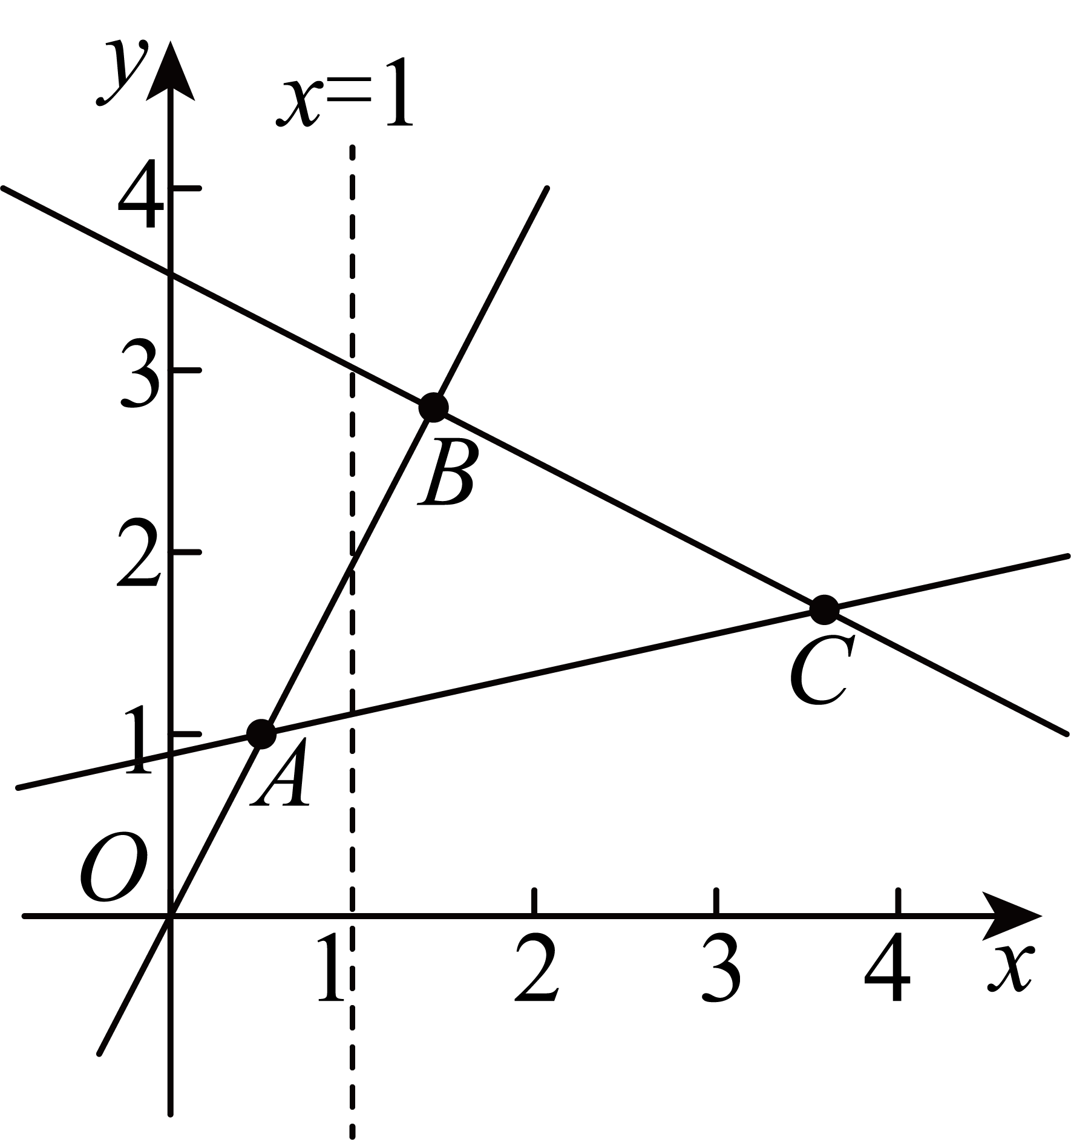
当时，，，，
∵，
∴如图，画出直线，结合图象可得，一次函数的图象应为直线，
故选：C．
9．±2
【详解】解：∵，
∴4的平方根是±2．
故答案为±2．

10．二
【分析】本题考查了算术平方根和绝对值的非负性以及象限中点的符号问题，熟练掌握算术平方根和绝对值的非负性是解题的关键．
【详解】解：∵，，
∴，
解得：，
∴在第二象限，
故答案为：二．
11．
【分析】本题考查了一次函数的性质，由一次函数的解析式可得随着的增大而减小，再结合，即可得解，熟练掌握一次函数的性质是解此题的关键．
【详解】解：∵直线，，
∴随着的增大而减小，
∵，都在直线上，且，
∴，
故答案为：．
12．13
【分析】本题考查平面展开-最短路径问题，解题的关键是计算出圆柱展开后所得长方形的长和宽的值，然后用勾股定理进行计算．先把圆柱的侧面展开得其侧面展开图，则A，H所在的长方形的长为圆柱的高15，宽为底面圆周长的一半，，蚂蚁经过的最短距离为连接A，B的线段长，由勾股定理求得的长．
【详解】解：如图，将圆柱的侧面沿过A点的一条母线剪开，得到长方形，
连接，则线段的长就是蚂蚁爬行的最短距离，其中C，H分别是，的中点，
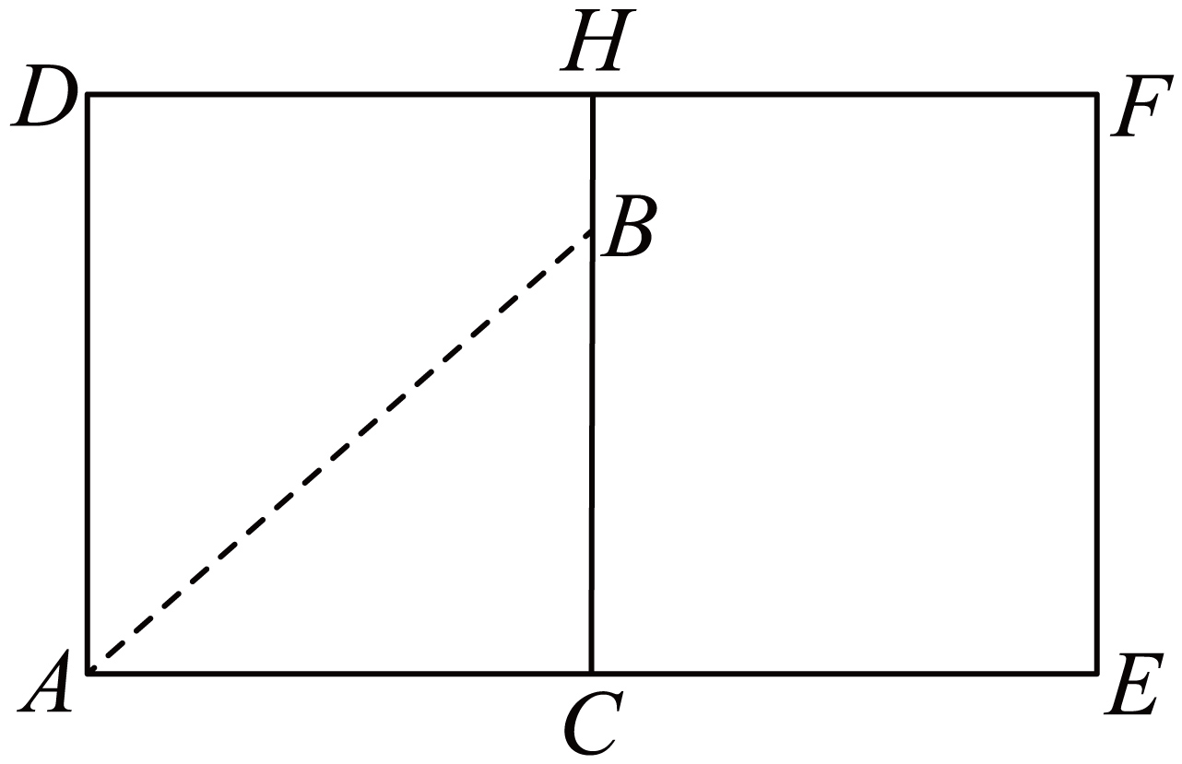
∵底面周长是10，
∴，
∵，，
∴，
∴，
∴蚂蚁经过的最短距离为13．
故答案为：13．
13．
【分析】设，则，证明得出，设，则，由勾股定理计算可得，从而得出，，作交于，由三角形面积公式计算得出，最后再结合勾股定理计算即可得解．
【详解】解：设，则，
∵在中，，
∴，，
∴，
∴，
∴，
设，则，
由勾股定理可得：，
∴，
解得：，
∴，，
如图，作交于，
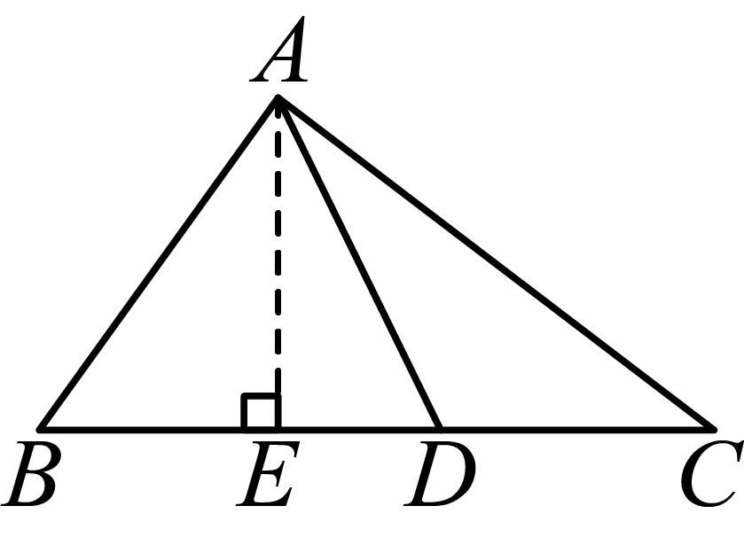，
∵，
∴，
∴，
∴，
∴，
∴，
故答案为：．
【点睛】本题考查了等腰三角形的判定与性质、三角形内角和定理、三角形外角的定义及性质、勾股定理，熟练掌握以上知识点并灵活运用，添加适当的辅助线是解此题的关键．
14．(1)
(2)
【分析】本题考查了二次根式的混合运算，熟练掌握运算法则是解此题的关键．
（1）先计算二次根式的乘法以及化简二次根式，再计算减法即可得解；
（2）先利用完全平方公式进行计算，以及分母有理化，再计算加法即可得解．
【详解】（1）解：
；
（2）解：
．
15．
【分析】本题考查了解二元一次方程组，利用加减消元法解此方程组即可，选择合适的方法进行计算是解此题的关键．
【详解】解：整理可得：，
由可得：，
解得：，
将代入①可得，
解得：，
∴原方程组的解为．
16．(1)2，3；4，
(2)图见解析
(3)，图见解析
【分析】本题考查了写出平面直角坐标系中点的坐标，作图——轴对称变换，全等三角形的性质，一元一次方程的应用，熟练掌握以上知识点并灵活运用是解此题的关键．
（1）根据图形写出坐标即可；
（2）根据关于轴对称的点的坐标特征作图即可；
（3）由（2）可得，，，从而得出，，由全等三角形的性质可得，，进而得出点在轴上，设，结合，得出，计算即可得解．
【详解】（1）解：由图象可得：，；
（2）解：如图，点和点即为所作，
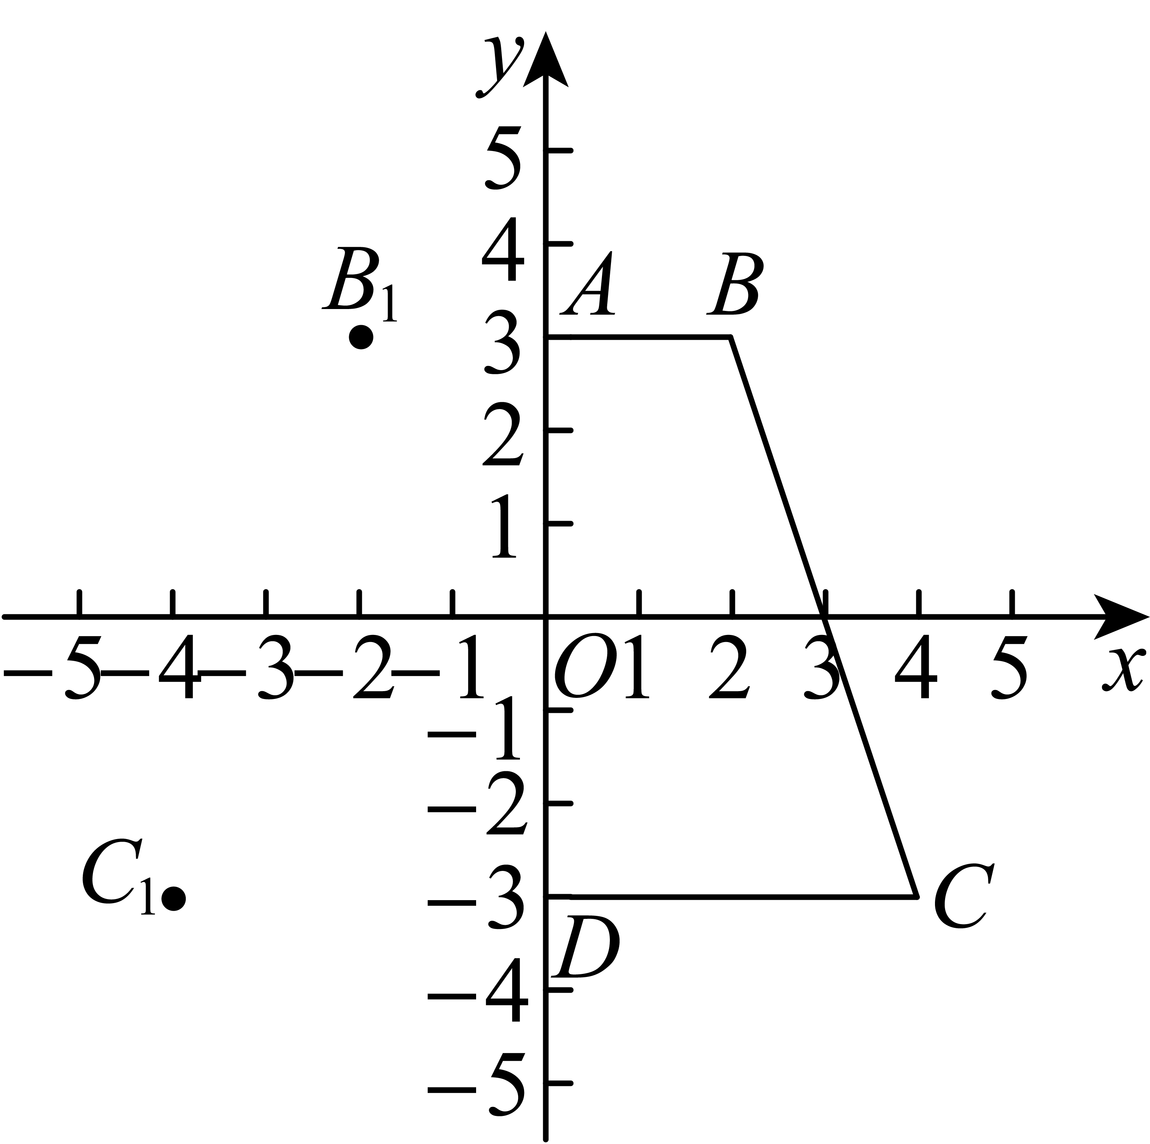；
（3）解：∵，，，，
∴，，
∵，
∴，，
∴点在轴上，
设，
∵点在梯形内，
∴，
∵，
∴，
∴，
解得，
即，如图所示点P为所求，
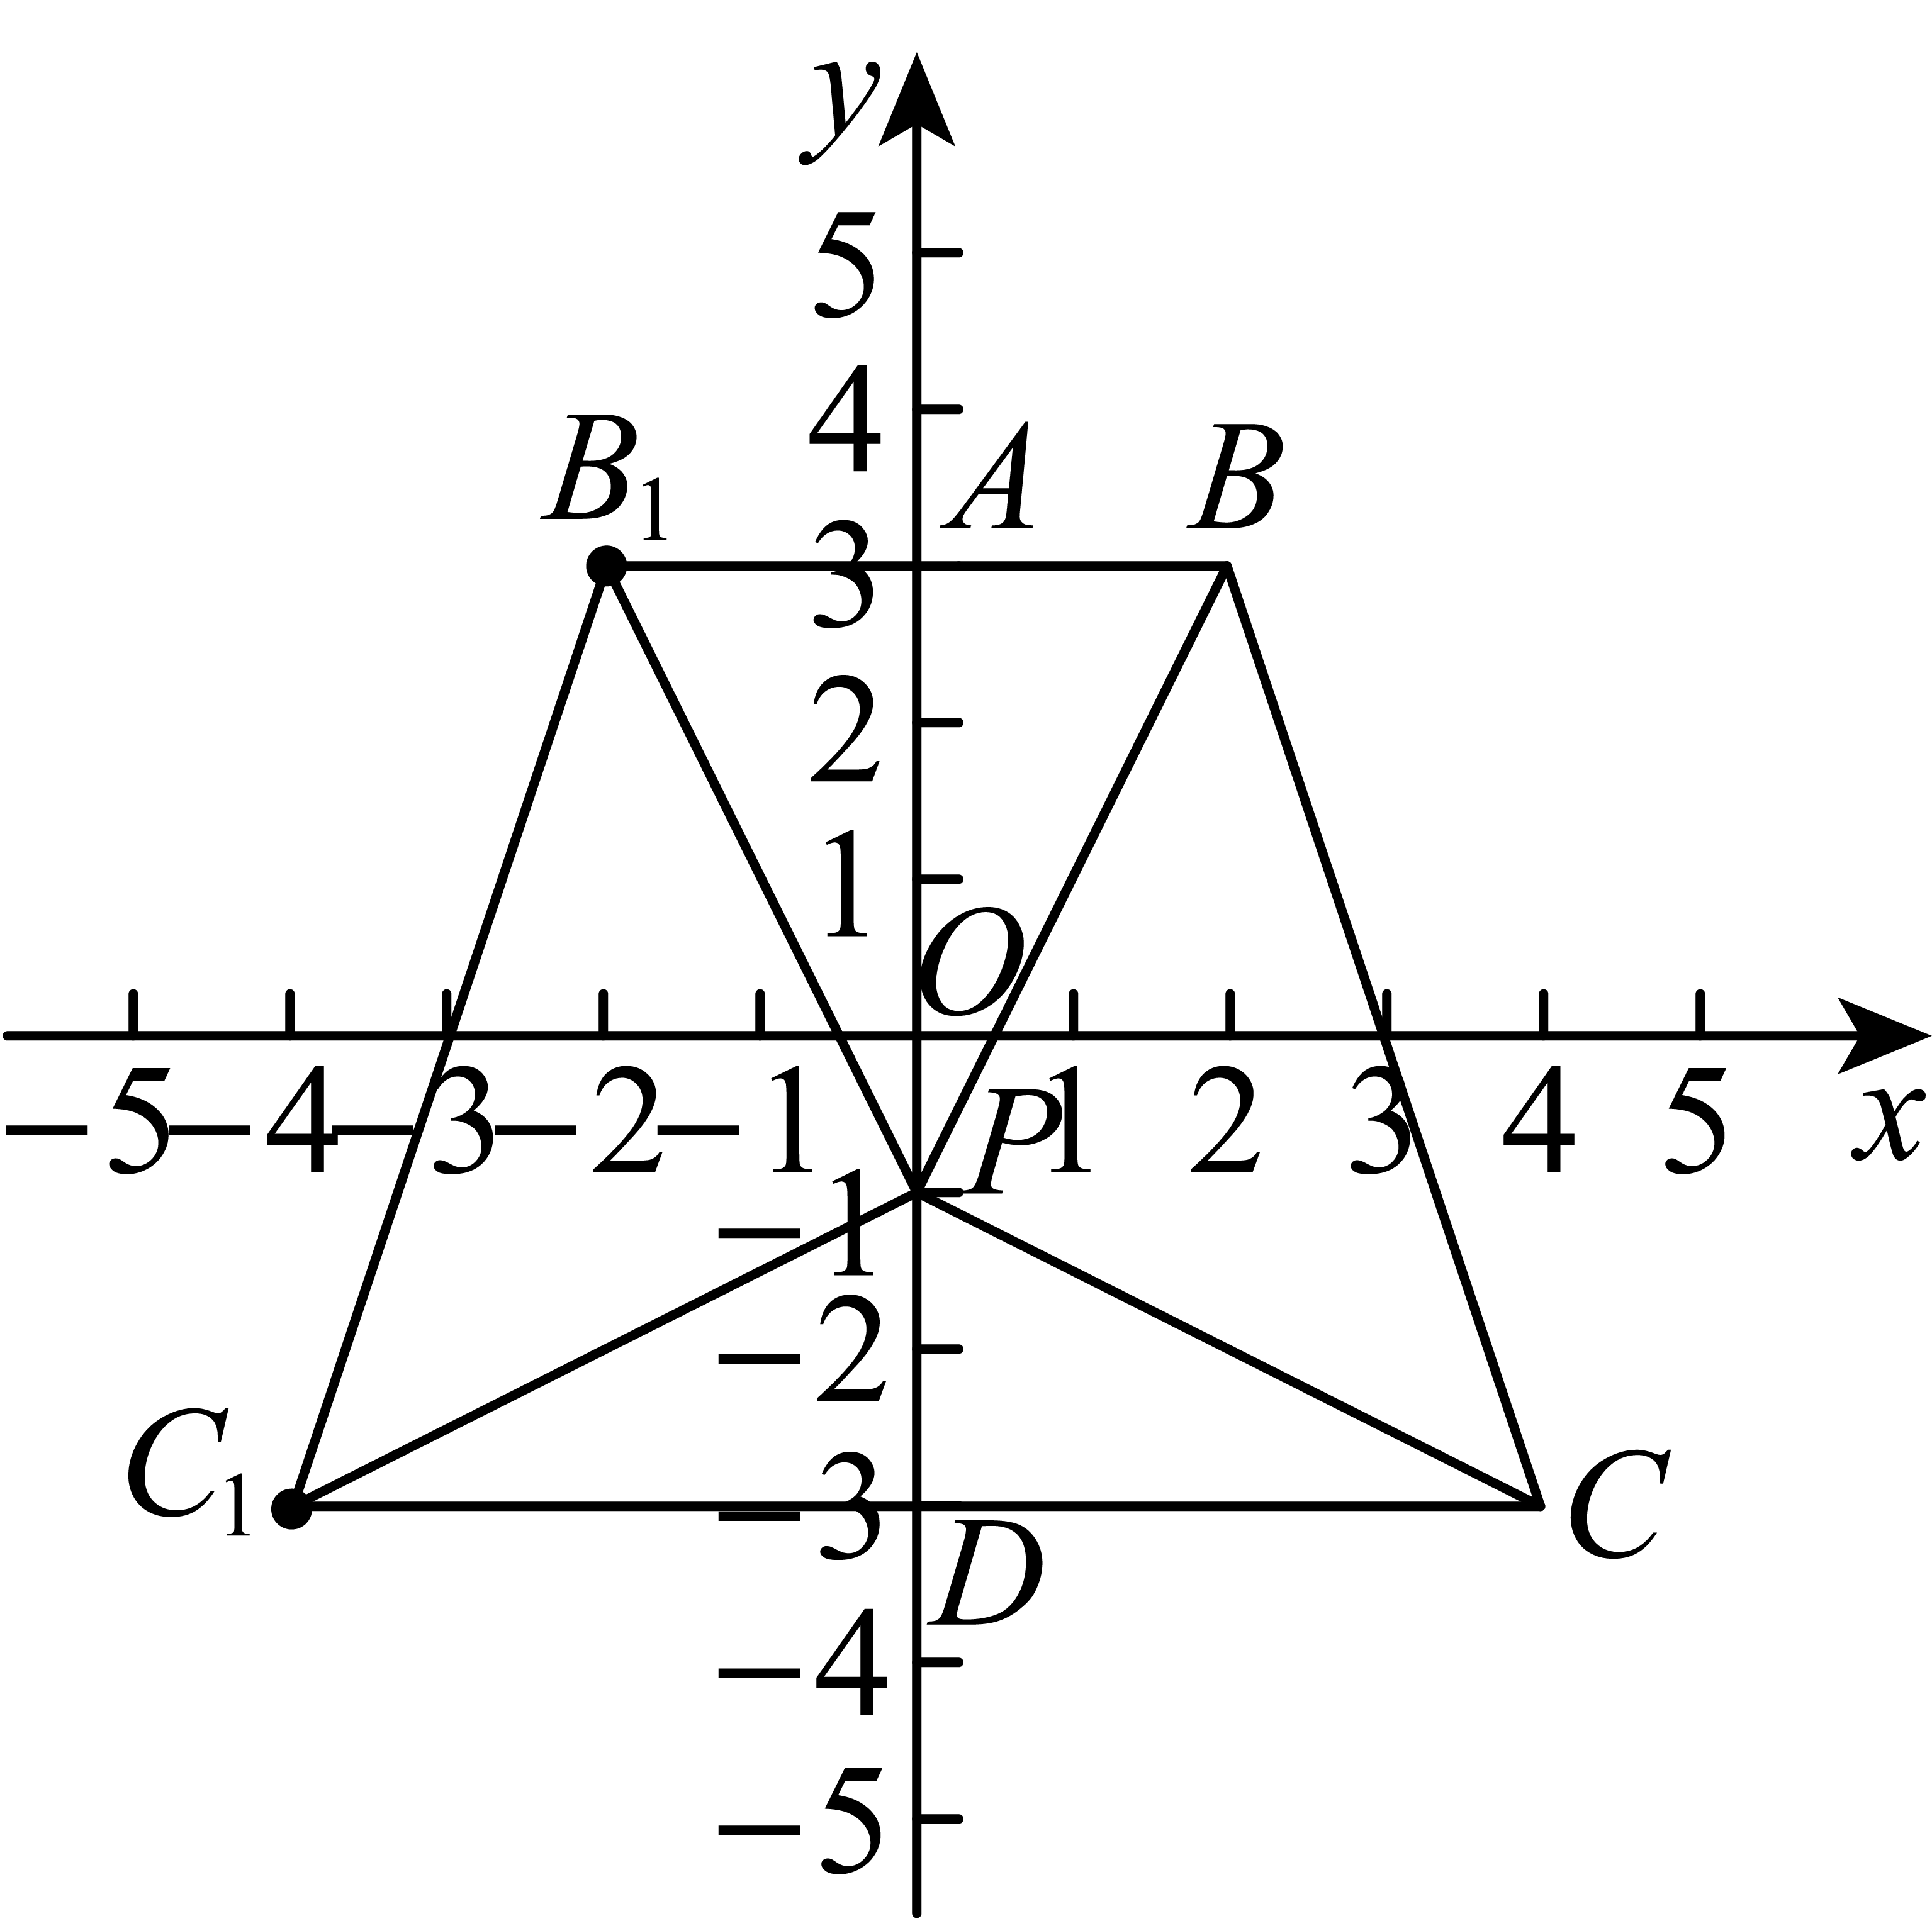．
17．(1)1辆型车满载时一次可运柑橘3吨，1辆型车满载时一次可运柑橘2吨
(2)共有3种租车方案，方案1：租用2辆型车，9辆型车；方案2：租用4辆型车，6辆型车；方案3：租用6辆型车，3辆型车
【分析】本题考查了二元一次方程组的应用，理解题意，找准等量关系，正确列出二元一次方程组是解此题的关键．
（1）设1辆型车满载时一次可运柑橘吨，1辆型车满载时一次可运柑橘吨，根据“用1辆型车和1辆型车一次可运柑橘；用4辆型车和3辆型车一次可运柑橘”列出二元一次方程组，解方程即可得解；
（2）根据题意列出二元一次方程，解方程即可得解．
【详解】（1）解：设1辆型车满载时一次可运柑橘吨，1辆型车满载时一次可运柑橘吨，
由题意可得：，
解得：，
∴1辆型车满载时一次可运柑橘3吨，1辆型车满载时一次可运柑橘2吨；
（2）解：由题意可得：，
∴，
∵、均为正整数，
∴或或，
故共有3种租车方案，方案1：租用2辆型车，9辆型车；方案2：租用4辆型车，6辆型车；方案3：租用6辆型车，3辆型车．
18．(1)
(2)或
【分析】本题考查了正比例函数图像上的点的坐标特征，把点代入求出，得，设点，表示出，以为底，高是A点纵坐标6，根据三角形面积求得m的值，进而写出点C坐标．
【详解】（1）解∶ )在一次函数的图象上，
．
点的坐标．
（2）解：设点C的坐标为，
，
．
．
解得或．
点C的坐标是或．
19．(1)①；②
(2)
(3)，
【分析】本题考查了解二元一次方程组，选择合适的方法进行计算是解此题的关键．
（1）①当时，该方程组为，再利用加减消元法解二元一次方程组即可；②利用加减消元法解二元一次方程组即可；
（2）由题意可得，计算即可得解；
（3）由（1）可得，求出，结合无论取何值，代数式的值都是定值，即可得出，从而得解．
【详解】（1）解：①当时，该方程组为，
由可得：，
解得，
将代入②可得，
解得，
∴当时，该方程组的解为；
②，
由可得：，
解得，
将代入②可得，
∴，
∴原方程组的解为；
（2）解：∵方程组的解也满足方程，
∴，
解得：；
（3）解：由（1）可得，
∴
，
∵无论取何值，代数式的值都是定值，
∴，
∴．
20．（1）；（2）见解析；（3）
【分析】（1）延长至点，使得，连接，证明，得出，再由勾股定理求出的长即可得解；
（2）延长至点，使得，连接，，证明，得出，，从而可得，由平行线的性质可得，由勾股定理求出，证明线段垂直平分，得出，即可得证；
（3）分两种情况：当点在线段上时，延长至点使得，连接、、；当点在射线上时；分别利用全等三角形的判定与性质并结合勾股定理计算即可得解．
【详解】（1）解：如图2，延长至点，使得，连接，
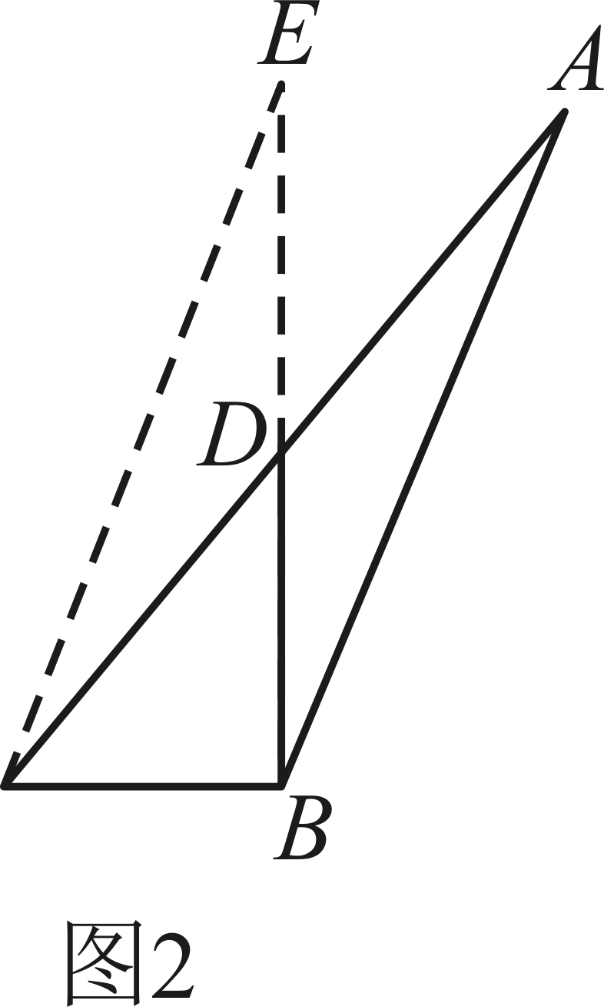，
∵点为中点，
∴，
在和中，
，
∴，
∴，
∵，，
∴，
∴；
（2）证明：如图，延长至点，使得，连接，，
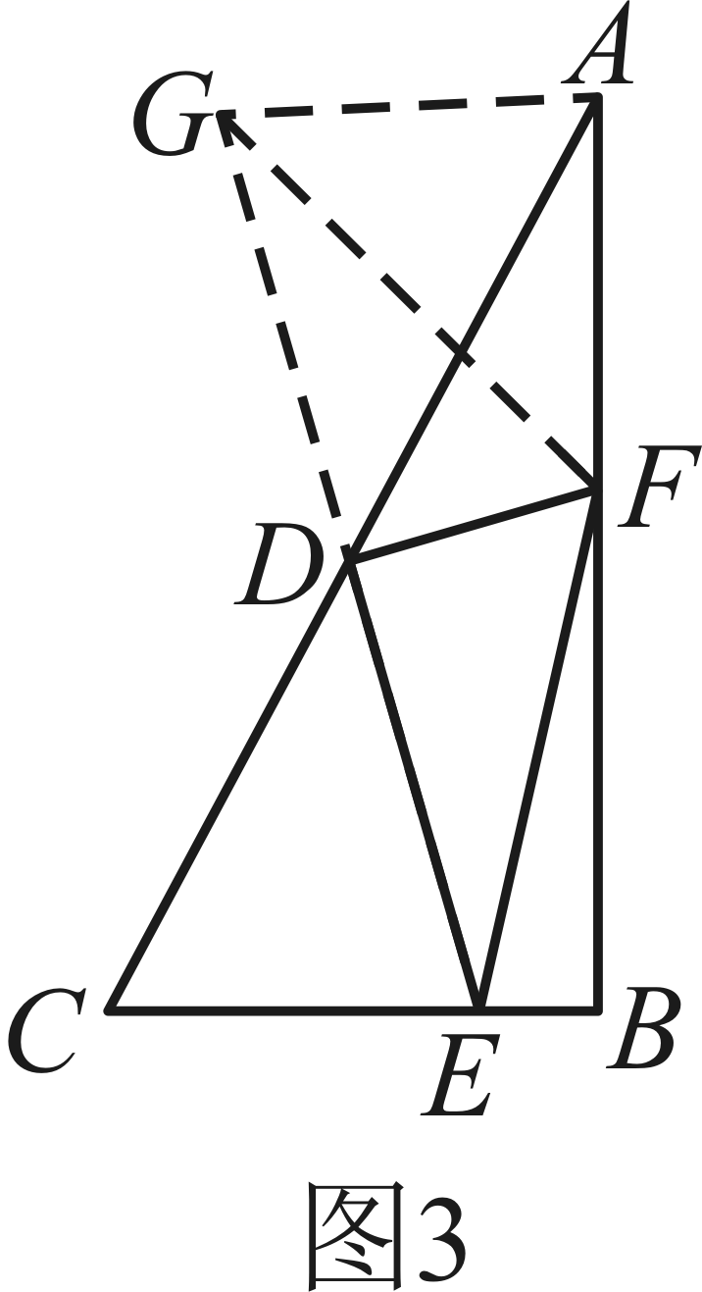，
∵点为斜边中点，
∴，
在和中，
，
∴，
∴，，
∴，
∵，
∴，
∴，
∴，
∵，，
∴线段垂直平分，
∴，
∴；
（3）如图：当点在线段上时，延长至点使得，连接、、，
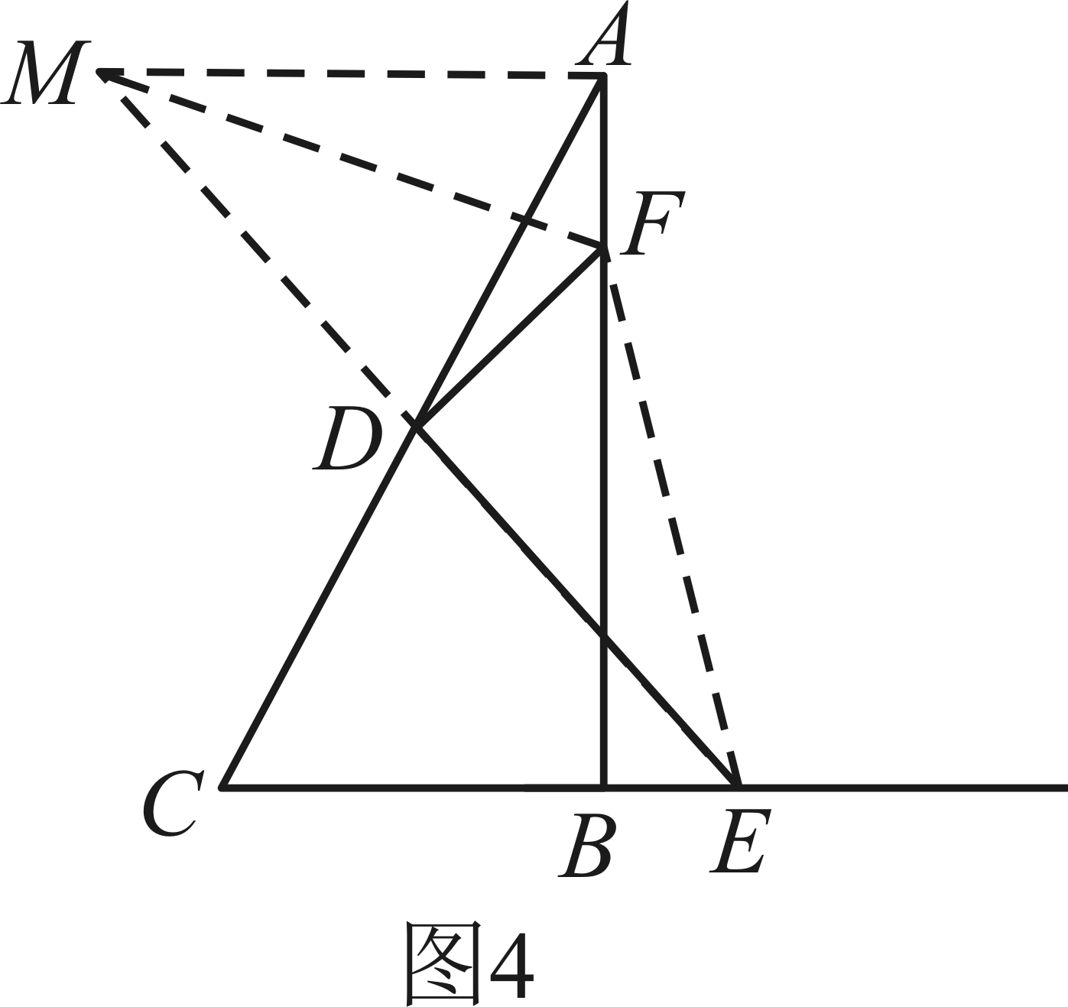，
∵点为斜边中点，
∴，
在和中，
，
∴，
∴，，
∴，
∵，
∴，
∴，
∴，
∴
∵，，
∴线段垂直平分，
∴，
∵，
∴，
∵，
∴，，
∴，
解得：；
如图，当点在射线上时，延长至点使得，连接、、，
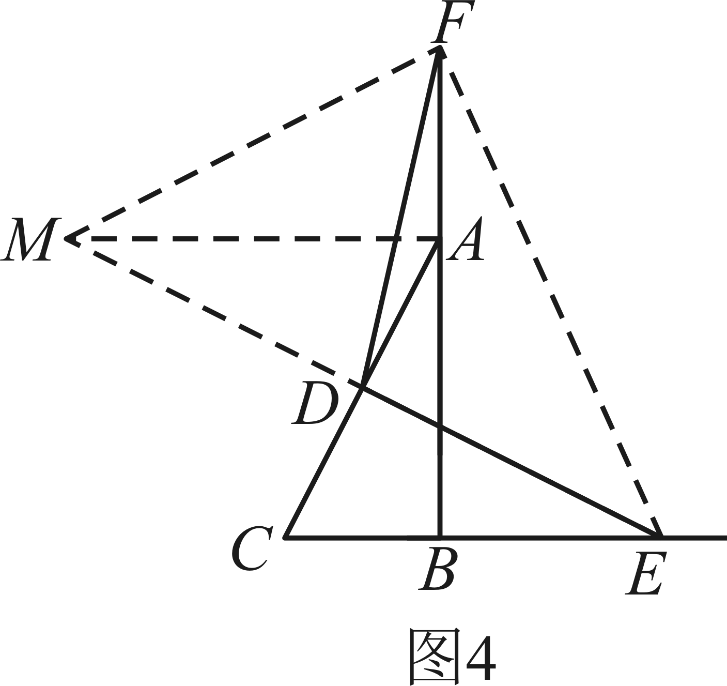，
同理可得：，，，
∴，
∴，
解得：（不符合题意，舍去），
综上所述，．
【点睛】本题考查了全等三角形的判定与性质、勾股定理线段垂直平分线的判定与性质等知识点，熟练掌握以上知识点并灵活运用，添加适当的辅助线，采用分类讨论的思想是解此题的关键．

